EK-1a | ORTAK GÖSTERİMLER
 | ÇİZGİ TİPİ | SEMBOL | TARAMA | ALAN RENK KODU (RGB)
SINIRLAR
İDARİ SINIRLAR
ÜLKE SINIRI | 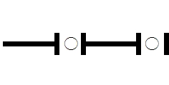
İL SINIRI
İLÇE SINIRI
BELEDİYE SINIRI
MÜCAVİR ALAN SINIRI
PLANLAMA SINIRLARI
PLAN ONAMA SINIRI
PLAN DEĞİŞİKLİĞİ ONAMA SINIRI
ETAPLAMA SINIRI
ÖZEL PROJE ALANI SINIRI | 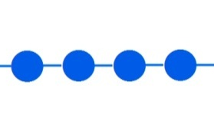 |  |  | 0/92/230
ÖZEL KANUNLARLA BELİRLENEN ALAN VE SINIRLARI
TURİZM MERKEZİ, KÜLTÜR VE TURİZM KORUMA VE GELİŞİM ALT BÖLGESİ
TEKNOLOJİ GELİŞTİRME BÖLGESİ |  |  |  | 102/153/205
SERBEST BÖLGE |  |  |  | 102/153/205
ORGANİZE SANAYİ BÖLGESİ | 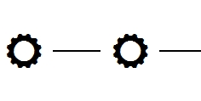 | 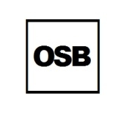 |  | 170/102/205
ENDÜSTRİ BÖLGESİ |  |  |  | 170/102/205
ASKERİ YASAK VE GÜVENLİK BÖLGESİ | 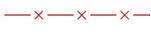 | 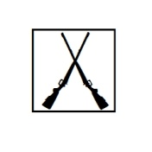 |  | 168/168/0
BOĞAZİÇİ ETKİLENME BÖLGESİ SINIRI
BOĞAZİÇİ GERİ GÖRÜNÜM BÖLGESİ SINIRI
BOĞAZİÇİ ÖN GÖRÜNÜM BÖLGESİ SINIRI
DİĞER ÖZEL KANUNLARLA BELİRLENEN ALAN  (……. Sayılı Kanun) | 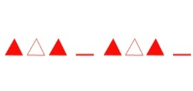 |  |  | ŞEFFAF
KORUNACAK ALANLAR
SİT VE KORUNACAK ALANLAR
1. DERECE ARKEOLOJİK SİT ALANI |  | 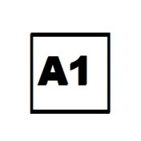 |  | ŞEFFAF
2. DERECE ARKEOLOJİK SİT ALANI |  | 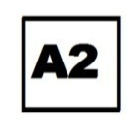 |  | ŞEFFAF
3. DERECE ARKEOLOJİK SİT ALANI |  | 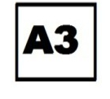 |  | ŞEFFAF
1.DERECE DOĞAL SİT ALANI |  |  |  | ŞEFFAF
2.DERECE DOĞAL SİT ALANI |  |  |  | ŞEFFAF
3.DERECE DOĞAL SİT ALANI |  | 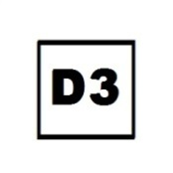 |  | ŞEFFAF
KESİN KORUNACAK HASSAS ALAN |  | KK |  | ŞEFFAF
NİTELİKLİ DOĞAL KORUMA ALANI |  | ND |  | ŞEFFAF
SÜRDÜRÜLEBİLİR KORUMA VE KONTROLLÜ KULLANIM ALANI |  | SK |  | ŞEFFAF
KENTSEL SİT ALANI |  |  |  | ŞEFFAF
TARİHİ SİT ALANI |  |  |  | ŞEFFAF
ULUSLARARASI SÖZLEŞMELERLE BELİRLENEN KORUMA ALAN SINIRI | 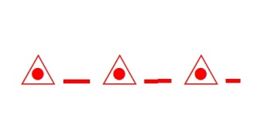 |  |  | ŞEFFAF
MİLLİ PARK |  |  |  | 36/156/34
TABİAT PARKI ALANI | 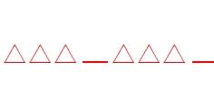 |  |  | 36/156/34
TABİATI KORUMA ALANI | 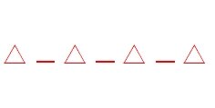 |  |  | 36/156/34
YABAN HAYATI KORUMA VE GELİŞTİRME ALANI | 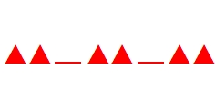 | 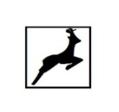 |  | 36/156/34
ÖZEL ÇEVRE KORUMA BÖLGESİ | 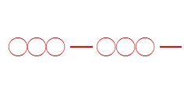 |  |  | ŞEFFAF
ÖÇK BÖLGESİ HASSAS ALAN (A) |  |  |  | ŞEFFAF
ÖÇK BÖLGESİ HASSAS ALAN (B) |  |  |  | ŞEFFAF
ÖÇK BÖLGESİ HASSAS ALAN (C) |  | 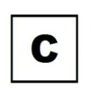 |  | ŞEFFAF
KORUNMASI GEREKLİ FLORA VE FAUNA ALANI | 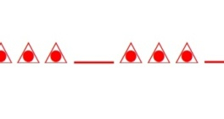 | 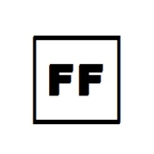 |  | ŞEFFAF
EKOLOJİK NİTELİĞİ KORUNACAK ALAN |  |  |  | ŞEFFAF
BUGÜNKÜ ARAZİ KULLANIMI DEVAM ETTİRİLEREK KORUNACAK ALANLAR
ORMAN ALANI |  |  |  | 34/139/34
ZEYTİNLİK ALAN |  |  |  | 233/250/190
MERA ALANI |  |  |  | 112/184/0
DOĞAL KARAKTERİ KORUNACAK ALAN |  |  | 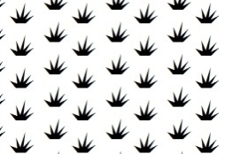 | 180/215/158
DENİZ KAPLUMBAĞALARI ÜREME VE KORUMA ALANI |  | 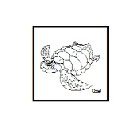 |  | ŞEFFAF
AKDENİZ FOKU YAŞAM ALANI |  | 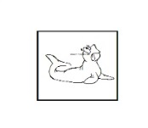 |  | ŞEFFAF
YAPI SINIRLAMASI GETİRİLEREK KORUNACAK ALANLAR
İÇME VE KULLANMA SUYU MUTLAK KORUMA ALANI | 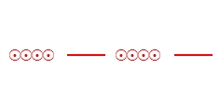 |  |  | ŞEFFAF
İÇME VE KULLANMA SUYU KISA MESAFELİ KORUMA ALANI | 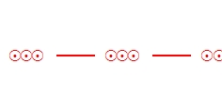 |  |  | ŞEFFAF
İÇME VE KULLANMA SUYU ORTA MESAFELİ KORUMA ALANI | 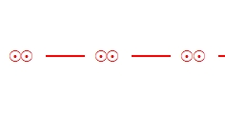 |  |  | ŞEFFAF
İÇME VE KULLANMA SUYU UZUN MESAFELİ KORUMA ALANI |  |  |  | ŞEFFAF
SULAK ALAN SINIRI |  |  |  | ŞEFFAF
SULAK ALAN BÖLGESİ |  |  |  | 115/223/235
SULAK ALAN TAMPON BÖLGESİ |  |  |  | ŞEFFAF
SULAK ALAN EKOLOJİK ETKİLENME BÖLGESİ |  |  |  | ŞEFFAF
SULAK ALAN MUTLAK KORUMA BÖLGESİ |  |  |  | ŞEFFAF
SULAK ALAN ÖZEL HÜKÜM BÖLGESİ |  |  |  | ŞEFFAF
YER ALTI SU KAYNAKLARI KORUMA ALANLARI |  | 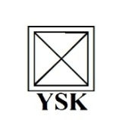 |  | 245/122/122
SOSYAL ALTYAPI ALANLARI
MİLLET BAHÇESİ |  | MB |  | 36/156/34
TEKNİK ALTYAPI
ULAŞIM
KARAYOLLARI
TERMİNAL  (OTOGAR) |  |  |  | 255/56/0
DEMİRYOLLARI
DEMİRYOLU
HIZLI TREN HATTI
ANA İSTASYON (GAR) |  | 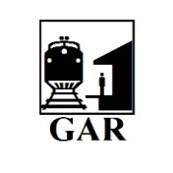 |  | 178/178/178
DENİZYOLLARI
DENİZ ULAŞIM BAĞLANTISI
TERSANE ALANI |  | 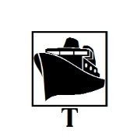 |  | 130/130/130
HAVAYOLLARI
HAVAALANI / HAVA LİMANI |  |  |  | 178/178/178
ENERJİ ÜRETİM-DAĞITIM VE DEPOLAMA
ENERJİ ÜRETİM ALANI |  | 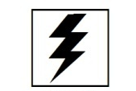 |  | 171/171/200
BORU HATTI | 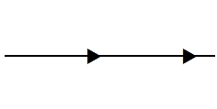
ENERJİ NAKİL HATTI | 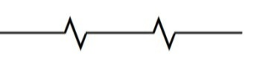
SU-ATIKSU VE ATIK SİSTEMLERİ
SU KAYNAKLARI TOPLAMA YERİ (KAPTAJ ALANI) |  |  |  | 178/178/178
İÇME SUYU ANA HATTI | 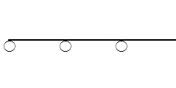
İÇME SUYU TESİSLERİ ALANI (DEPOLAMA, ARITMA, TERFİ MERKEZİ) |  | 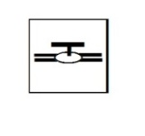 |  | 178/178/178
ATIKSU TESİSLERİ ALANI (ARITMA, TERFİ MERKEZİ) |  | 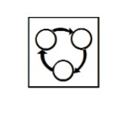 |  | 178/178/178
KATI ATIK TESİSLERİ ALANI (BOŞALTMA, BERTARAF, İŞLEME, TRANSFER VE DEPOLAMA) |  |  |  | 178/178/178
TEHLİKELİ ATIK TESİSLERİ ALANI (BERTARAF VE DEPOLAMA) |  |  |  | 178/178/178
ATIK GERİ KAZANIM TESİSLERİ ALANI |  | RGB:0/176/80 |  | 178/178/178
TEKNİK ALTYAPI ALANI |  |  |  | 178/178/178
SU YÜZEYİ |  |  |  | 115/223/235
YAPAY ADA |  | RGB:150/150/150 |  | 225/225/225

AÇIKLAMALAR:

- Mekânsal strateji planı, çevre düzeni planı, nazım imar planı ve uygulama imar planında planın ölçeğine göre ortak gösterimlerden yararlanılır.
- Ortak gösterimlerde, planın türüne göre üst ölçekli planlarda şematik ve grafik bir planlama dili için öncelikli olarak çizgi ve semboller tercih edilir. Alanın büyüklüğüne göre tarama ve renkler kullanılabilir.
- Mekânsal kullanımlara ait çizgi, sembol, tarama ve renk gösterimlerden biri veya birden fazlası bir arada kullanılabilir.
- Su yüzeyleri gösterimi altında mevcut veya öneri olarak göl, gölet, deniz veya barajlar planlara işlenir.
- Belediye sınırı büyükşehir belediye sınırını da içerir.
- Sembol büyüklükleri: Çevre Düzeni Planı için; 5mm, Nazım İmar Planı için; 7 mm, Uygulama İmar Planı için 10mm’dir.
- Tarama ve çizgi tiplerinin her plan türü için ayrıntılı açıklamaları detay kataloğunda verilmiştir
- Gösterimler, planların kurgusu, bütünlüğü ile gösterimlerin okunabilirliği ve orijinal ölçülerdeki oranları korunarak ölçeklendirilebilir.
- Askeri Yasak ve Güvenlik Bölgesi gösterimi çizgi tipi ve sembol kullanılarak “Askeri Yasak” ve “Güvenlik Bölgesi” olarak ayrılır.
- Yer Altı Kaynakları Koruma kuşakların derece ve statüleri de gösterimlerde belirtilir.
- “Diğer Özel Kanunlarla Belirlenen Alan” gösteriminde sınır üzerinde ilgili kanunun numarası yazılarak belirtilir.

